Управление Федеральной службы государственной регистрации, кадастра и картографии по Самарской области сообщает о возможности подать заявление о проведении профилактического визита или консультирования по вопросам федерального государственного земельного контроля (надзора), федерального государственного контроля (надзора) в области геодезии и картографии через личный кабинет Единого портала государственных услуг (ЕПГУ).

Подача заявлений о проведении профилактического визита осуществляется посредством интерактивной формы на ЕПГУ, расположенной по адресу: [www.gosuslugi.ru/626705/1/form](http://www.gosuslugi.ru/626705/1/form).

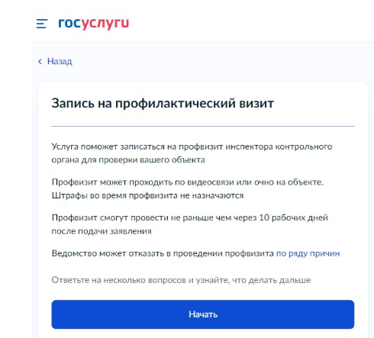

Подача заявлений о консультирования осуществляется посредством интерактивной формы на ЕПГУ, расположенной по адресу: <https://www.gosuslugi.ru/625710/1/form>.

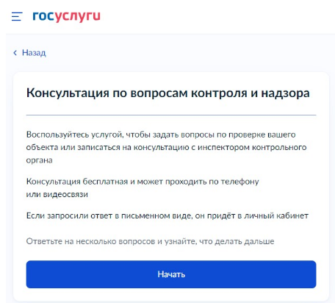

Материал подготовлен

Управлением Росреестра по Самарской области